

添付資料１　補強コンクリートブロック塀の基準

補強コンクリートブロック塀の断面・配筋例

※各数値は日本建築学会の設計規準の値

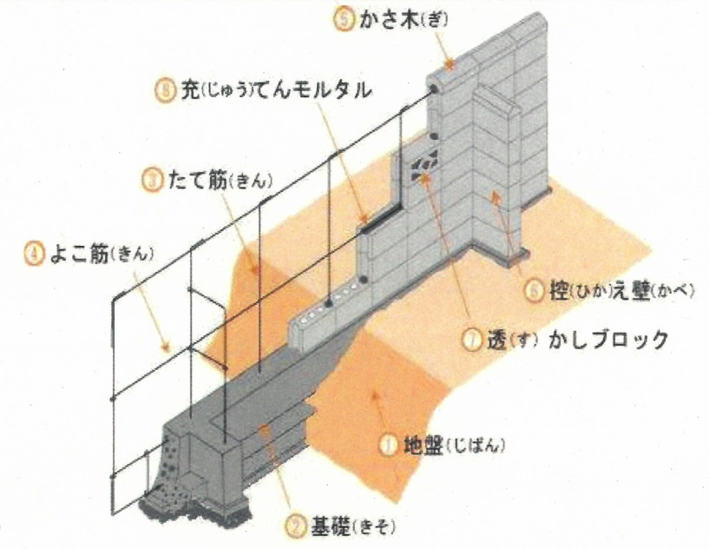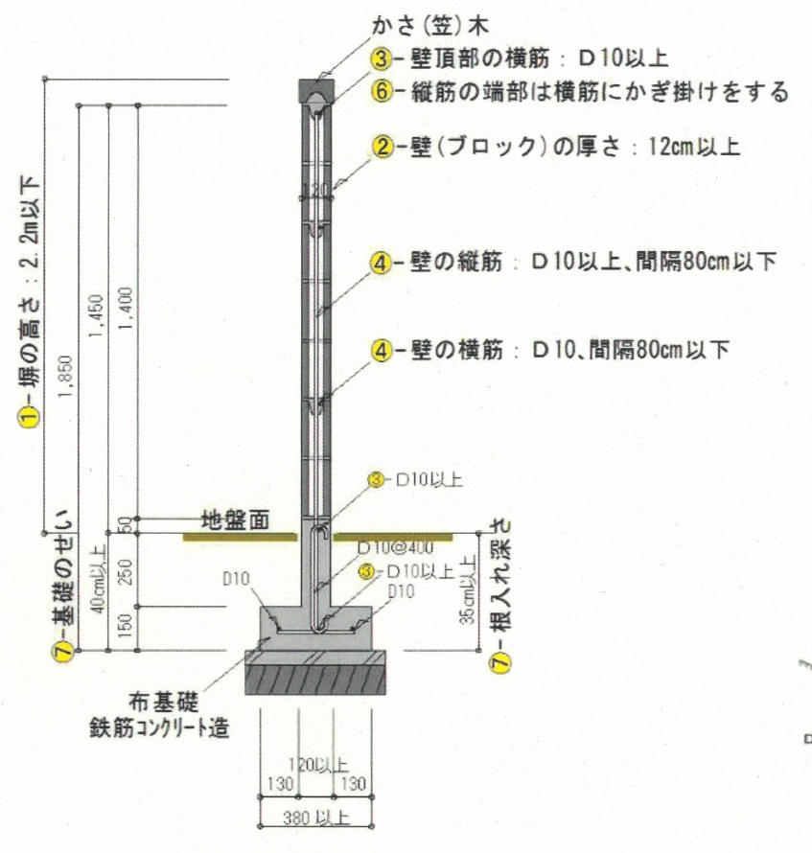

補強コンクリートブロック塀のチェックポイント図

出典：「あんしんなブロック塀をつくるためのガイドブック」

（(社)全国建築コンクリートブロック工業会）より抜粋